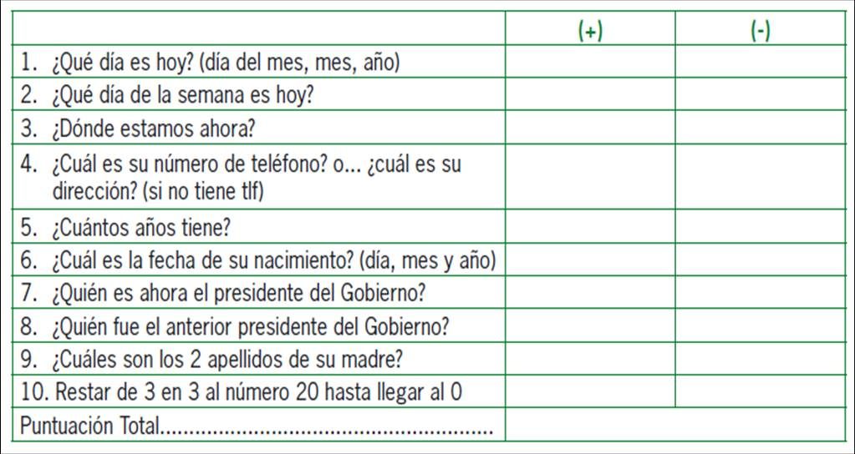
QÜESTIONARI PFEIFFER

